Příloha P3

Zadání
Manuál pro reklamu

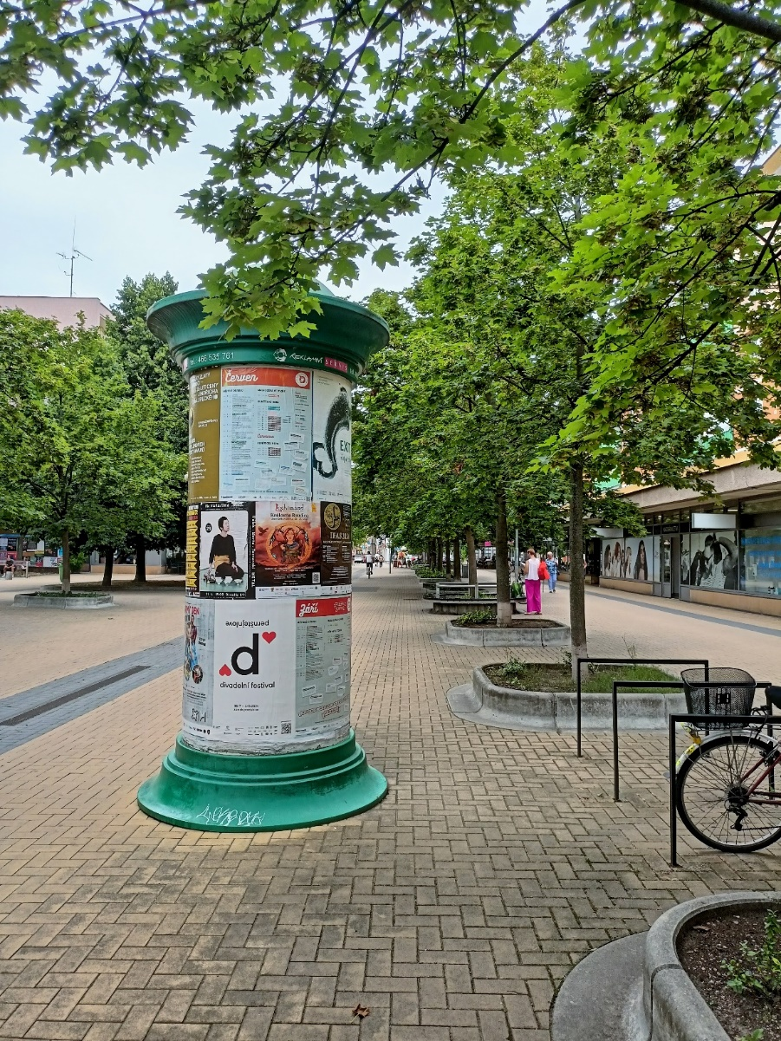

Zpracovatel
MmP – Odbor hlavního architekta
Ing. arch. Dana Brázdová, Ing. arch. Aleš Reiský
listopad 2024
- Cíl a účel manuálu
Manuál pro reklamu bude vytvořen pro potřebu ochrany veřejného prostoru od tzv. „vizuálního smogu“, pro ochranu urbanistického a architektonického charakteru prostředí a pro ochranu bezpečnosti provozu na komunikacích. Cílem manuálu není zákaz nebo odstranění reklamy z území města, neboť reklamu vnímá jako neoddělitelnou součást života města a podnikání na jeho území, ale o její kultivaci ve veřejném prostoru. Cílem je omezit a regulovat zejména lacinou, nevkusnou nebo nevhodně umístěnou reklamu.
Manuál bude uceleným návodem pro provozovatele, jak zlepšit vnímání svého podnikání v kontextu místa. Dokument bude kromě obecných doporučení obsahovat podrobnější příklady řešení jednotlivých prvků označení a reklam provozoven (firemní nápisy, polepy výloh, výstrče, vitríny, markýzy a zahrádky, áčka…) ale i venkovní reklamu umístěnou mimo provozovnu (reklamu na městském mobiliáři, velkoplošnou reklamu, reklamu na štítech a fasádách…).
- Zájmové území
Manuál pro reklamu je pořizován pro celé území statutárního města Pardubic. Součástí území města je Městská památková rezervace Pardubice, resp. její ochranné pásmo. K těmto vymezeným územím by měl manuál svými zásadami a principy přistupovat samostatně s větším důrazem na respektování kulturních hodnot vystavěného prostředí a tím vyššími nároky na kultivaci veřejného prostranství.
- Rozsah, forma a požadavky zpracování
Manuál bude graficky ztvárněn tak, aby z něj byla zřejmá jednotlivá doporučení, vhodné a nevhodné řešení reklamy. Bude provedena analýza a návrh řešení (vlastní manuál).
Návrhovou část zpracovatel navrhne tak, aby byla srozumitelná pro laickou veřejnost, politiky, odborníky, a především uživatele vlastního koncepčního dokumentu.
Při tvorbě koncepčního dokumentu bude kladen důraz na bezbariérové řešení reklamy. Nevhodně řešená bariérová reklama bude analyzována a doporučena k odstranění.
Koncepční dokument bude sloužit jako podklad pro vytvoření webového rozhraní zadavatele.
Použité obrazové materiály koncepčního dokumentu budou moci být zadavatelem volně využívány pro následnou propagaci (tiskové zprávy, web, aj.) a vlastní užití projektu i na webových stránkách.
Zadavatel požaduje v odevzdaném dokumentu využít vizuální styl města Pardubic, a to firemní barvy, které definují statutární město Pardubice. Jedná se o barvu červenou Pantone 485, RGB R 213, G 43, B 30, barvu bílou RGB R 255, G 255, B 255 a barvu černou Pantone black, RGB R 0, G 0, B 0. V dokumentu bude užito jednotné písmo „Katarine“. Zhotovitel bude disponovat vlastní licencí písma „Katarine“ (objednatel tento typ písma nemůže poskytnout). V dokumentu se použije logo města, které bude vhodně doplňovat grafické řešení manuálu.
Manuál bude formátu maximálně A4 a menším. Tento formát bude běžně dostupný pro následný tisk tak, aby nedocházelo k deformaci písma či obrazové přílohy. Větší formáty výkresu mohou být v sešitu složeny a přizpůsobeny formátu A4. Součástí odevzdávaného díla bude 1× digitální nosič s daty v těchto formátech:
- grafické formáty *.indd, *.ai apod.
- vektorová data v CAD formátech *.dwg nebo *.dgn (případně GIS *.shp)
- rastrová data ve formátech *.jpg, *.tif, *.psd apod.
- textová a tabulková část ve formátech *.doc(x), *.xls(x)
- vše navíc vyexportováno do formátu *.pdf
Dílo bude předáno ve třech výtiscích a v digitální formě na datovém nosiči (formát pdf a otevřené datové formáty).

Obsah manuálu:
Manuál bude ve své úvodní části obsahovat sdělení, vysvětlující potřebu vzniku, motivaci a cíle dokumentu. Zároveň zde může být umístěn případný návod na používání dokumentu. Následovat budou obecně platná doporučení pro tvorbu a umístění reklamy, která se vyskytují již v obdobných manuálech jiných měst.
- Obecná doporučení a principy fungování manuálu
- Reklama na objektu nesmí překrývat jeho architektonické prvky či jinak poškozovat jeho původní vzhled.
- Manuál dává návod, jak postupovat při povolování, nenahrazuje konzultaci s příslušnými úřady.
- Méně je více. Doporučuje se používat jednu až dvě barvy, nereflexní, ne fluorescenční ani ostře kontrastní.
- Méně informací na nosičích. Sdělení by se neměla opakovat.
- Vhodně zvolený font písma ke druhu provozovny a stavebnímu slohu objektu.
- Nedoporučuje se používat osvětlení v Městské památkové rezervaci a jejím ochranném pásmu.
- Doporučuje se využívat profesionálního návrhu řešení reklamy.
Hlavní část dokumentu bude věnována jednotlivým typům reklamy provozoven a reklamy mimo provozovnu. Dokument bude graficky ztvárňovat pravidla a doporučení (formou kreslených skic či grafiky počítačového modelu) pro jednotlivé typy reklamy. Principy budou srozumitelně popsány a názorně doplněné fotografiemi s příklady dobré a špatné praxe (vhodné je použití fotografií pořízených mimo Pardubice).
- Označení a reklama provozoven
Označení v místě poskytování služby či prodeje.
Nastavit pravidla v rámci Městské památkové rezervace a mimo ni.
Definovat jednotlivé druhy reklam provozoven, popsat je a uvést dobré a špatné příklady. Graficky znázornit pravidla umisťování reklamy v intravilánu města.
  - Firemní nápisy
  - Polepy výloh
  - Výstrče
  - Vitríny
  - Markýzy a zahrádky
  - Áčka
  - Obrazovky ve výkladcích
- Venkovní reklama
Reklama, která je umístěna mimo provozovnu.
Definovat jednotlivé druhy reklamy mimo provozovnu, popsat je a uvést dobré a špatné příklady.
Graficky znázornit pravidla umisťování venkovní reklamy v intravilánu města.
  - Reklamy na sloupech
  - Plakátovací plochy a zařízení
  - Citylight
  - Velkoplošná reklama
  - Reklama na štítech a fasádách domů
  - Výdejní boxy zásilkových služeb
  - Hypercube
  - Další typy nosičů – prapory, plachty, oplocení, světelné panely, stánky
- Postup povolování reklamy
Popsat jednotlivé postupy při povolování reklamy ve městě v návaznosti na platné právní předpisy.
Sdělení manuálu by měla být názorná, srozumitelná i laické veřejnosti a současně kvalitně graficky zpracovaná. Celkové vyznění dokumentu by mělo být pro uživatele motivující, nemělo by působit restriktivně.
Jednotlivé kapitoly dokumentu se mohou lišit či obsahově doplňovat na základě vzájemné konzultace zpracovatele a zadavatele.

- Podklady

- Výběr fotografií stávajícího stavu reklamy ve městě
- „Strategie zkvalitnění veřejných prostranství města Pardubic“ MCA atelier, s.r.o. 2018
Strategie zkvalitnění veřejných prostranství města Pardubic | Pardubice.eu

